Homilía – Domingo 9 de noviembre

Misa con niños y sus padres
Evangelio: Juan 2, 13-22 – “No convirtáis en un mercado la casa de mi Padre”
Queridos niños, padres y familias:
Hoy el Evangelio nos presenta una escena sorprendente. Jesús entra en el templo de Jerusalén y se enfada. ¡Sí, Jesús se enfada! Y no poco. Ve que allí dentro hay personas vendiendo animales y cambiando dinero, como si el templo fuera un mercado. Entonces, con energía, les dice:
“¡No convirtáis en un mercado la casa de mi Padre!”
Jesús se indigna porque el templo, que debía ser un lugar para rezar, para estar cerca de Dios, se había llenado de intereses, de ruido, de trampas, de abusos. En lugar de ayudar a la gente a acercarse al Señor, algunos se aprovechaban de los demás.
Y aquí está el primer mensaje de hoy:
Jesús no soporta los abusos ni las injusticias.
Le duele cuando alguien usa su nombre o su casa para engañar, para enriquecerse, o para tratar mal a los demás. Jesús ama la verdad, la justicia y la bondad. Y quiere que nosotros, sus amigos, seamos también valientes y firmes ante el mal.
A veces, niños, en el colegio, en casa o en el parque, vemos cosas que no están bien: alguien que se burla, que miente, que se aprovecha de otro. Y nos da miedo decir algo. Pero Jesús hoy nos enseña que hay momentos en los que hay que ser contundentes contra los abusos, aunque eso nos cueste. No con violencia ni con enfado, sino con la fuerza del amor y la verdad.
El segundo mensaje es también muy importante:
Nosotros somos ahora el templo de Dios.
Jesús dice que el templo verdadero no es de piedra, sino su propio cuerpo. Y cuando nosotros nos bautizamos, el Espíritu Santo habita en nosotros. Así que… ¡cada uno de nosotros es una pequeña “casa de Dios”!
Por eso debemos cuidar nuestro interior: nuestro corazón, nuestros pensamientos, nuestras palabras. Cuando hacemos el bien, cuando perdonamos, cuando ayudamos, mantenemos limpio ese templo. Pero cuando mentimos, insultamos o somos egoístas, ensuciamos la casa de Dios que llevamos dentro.
Y hoy, además, celebramos el Domingo de la Iglesia Diocesana.
Eso significa que recordamos que no somos cristianos solos, cada uno por su cuenta. Pertenecemos a una gran familia: nuestra diócesis, con su obispo, sus sacerdotes, sus catequistas, sus comunidades, sus colegios y sus parroquias.
Todos formamos una misma Iglesia, el Cuerpo de Cristo. Y juntos queremos construir una Iglesia limpia, transparente, donde todos se sientan acogidos y donde no haya abusos, engaños ni injusticias. Una Iglesia que mire siempre a Jesús y que viva como Él vivió: con verdad y con amor.
Queridos niños y familias, hoy Jesús nos invita a mirar dentro de nosotros y dentro de nuestra comunidad cristiana.
Preguntémonos:
- ¿Está mi corazón limpio o hay algo que tengo que cambiar?
- ¿Cuido mi parroquia, la casa de Dios, como un lugar sagrado?
- ¿Me esfuerzo por construir una Iglesia más justa y más buena?
Pidamos juntos a Jesús que nos dé un corazón limpio, valiente y alegre. Que sepamos defender siempre lo que es justo, y que en nuestra diócesis vivamos como una verdadera familia unida en la fe y el amor.
Terminamos con una oración sencilla:
Señor Jesús, limpia nuestro corazón como limpiaste el templo.
Haznos valientes para decir “no” a la injusticia.
Ayúdanos a cuidar nuestra Iglesia diocesana, para que sea siempre un hogar donde todos te encontremos. Amén.

Ahora… Homilía corta – Domingo 9 de noviembre
Evangelio: Juan 2,13-22 – “No convirtáis en un mercado la casa de mi Padre”
Queridos niños, papás y mamás:
Hoy Jesús hace algo que nos sorprende mucho. Entra en el templo, la casa de Dios, y ve que está lleno de gente vendiendo cosas, cambiando dinero… ¡como si fuera un mercado!
Y entonces Jesús dice con fuerza:
“¡No convirtáis en un mercado la casa de mi Padre!”
Jesús se enfada, pero no porque tenga mal humor, sino porque quiere que la casa de Dios sea un lugar limpio, bonito y tranquilo, donde podamos rezar y sentir su amor.
Jesús no soporta las injusticias, ni los abusos, ni cuando alguien se aprovecha de los demás.
Él nos enseña que a veces hay que ser valientes para decir “esto no está bien”.
Por ejemplo:
- cuando alguien se ríe de otro niño,
- cuando alguien miente,
- o cuando alguien hace trampas.
Jesús quiere que defendamos el bien con amor, pero con decisión.
También nos dice algo precioso:
Nosotros somos ahora el templo de Dios.
¿Sabéis qué significa eso?
Que Dios vive dentro de cada uno de nosotros, en nuestro corazón.
Así que cuando somos buenos, perdonamos, compartimos o rezamos, estamos cuidando esa casa que Dios tiene dentro de nosotros.
Pero cuando hacemos daño o mentimos, la ensuciamos un poquito.
Hoy celebramos también el Domingo de la Iglesia Diocesana.
Eso quiere decir que recordamos que todos formamos parte de una misma familia, la Iglesia, con nuestro obispo, los sacerdotes, los catequistas, los amigos de la parroquia…
Juntos construimos una Iglesia bonita, limpia y alegre, donde todos puedan sentirse queridos por Jesús.
Terminamos con una oración:
Señor Jesús,
limpia nuestro corazón,
y enséñanos a cuidar tu casa y nuestra Iglesia.
Haznos valientes para hacer siempre el bien.
Amén.
Homilía dialogada

Domingo 9 de noviembre
Evangelio: Juan 2,13-22 – “No convirtáis en un mercado la casa de mi Padre”
Sacerdote:
Buenos días, niños. ¿Cómo estáis?
Hoy hemos escuchado un Evangelio muy curioso. ¿Qué hace Jesús cuando entra en el templo?
Niños:
¡Se enfada! / ¡Echa a los vendedores!
Sacerdote:
¡Eso es! Jesús entra en el templo, la casa de su Padre, y ve que hay gente vendiendo animales, cambiando dinero… ¡como si fuera un mercado!
¿Y qué dice Jesús?
Niños:
“¡No convirtáis en un mercado la casa de mi Padre!”
Sacerdote:
Muy bien. Jesús se enfada, pero no porque tenga mal humor, sino porque le duele que su casa, la casa de Dios, esté llena de ruido y de abusos.
Jesús quiere que el templo sea un lugar para rezar, para estar tranquilos, para sentir el amor de Dios.
Ahora os pregunto:
¿A vosotros os gusta cuando alguien hace trampas o se aprovecha de otro?
Niños:
¡No!
Sacerdote:
Exacto. A Jesús tampoco. Él quiere que seamos valientes y digamos “esto no está bien” cuando vemos algo injusto.
Por ejemplo, si alguien se ríe de otro niño, o si alguien miente o pega… ¿qué haría Jesús?
Niños:
¡Le diría que eso no está bien! / ¡Le ayudaría a portarse bien!
Sacerdote:
Muy bien. Jesús no quiere violencia, pero sí quiere justicia y amor.
Y también nos dice algo precioso hoy: que nosotros somos templos de Dios.
¿Sabéis qué significa eso?
Niños:
Que Dios vive en nosotros.
Sacerdote:
¡Exacto! Dios vive dentro de nuestro corazón.
Así que, cuando somos buenos, compartimos, perdonamos y ayudamos, estamos cuidando la casa de Dios que llevamos dentro.
Pero si mentimos, insultamos o hacemos daño, la ensuciamos un poco.
Hoy también celebramos el Domingo de la Iglesia Diocesana.
¿Sabéis lo que es la diócesis?
Niños:
(No lo saben o responden algo breve.)
Sacerdote:
La diócesis es la gran familia de cristianos a la que pertenecemos, con nuestro obispo, los sacerdotes, las parroquias, los colegios, los catequistas… Todos formamos una misma Iglesia. Y juntos queremos que nuestra Iglesia sea limpia, alegre y justa, como quiere Jesús.
Sacerdote:
Vamos a terminar hablando con Jesús. Cerramos los ojos y rezamos juntos:
Señor Jesús,
limpia nuestro corazón,
como limpiaste el templo.
Haznos valientes para decir “no” al mal
y para cuidar tu Iglesia con amor.
Amén.

HOJITA PARA LLEVAR A CASA

– Domingo 9 de noviembre

Evangelio: Juan 2,13-22 – “No convirtáis en un mercado la casa de mi Padre”

Lo que Jesús nos enseña hoy
Jesús entra en el templo y ve que lo han convertido en un mercado.
Se enfada y dice:
“¡No convirtáis en un mercado la casa de mi Padre!”
Jesús no soporta los abusos ni las injusticias.
Quiere que su casa sea un lugar de oración, de paz y de amor.
Cada uno de nosotros es una casa donde vive Dios.
Cuando hacemos el bien, nuestro corazón está limpio y alegre.
Cuando hacemos daño o mentimos, lo ensuciamos un poquito.

💬 Frase para recordar
“Jesús, quiero que mi corazón sea una casa limpia y alegre para Ti.”

Oración
Señor Jesús,
gracias por vivir en mi corazón.
Ayúdame a ser bueno,
a cuidar tu casa y a hacer siempre el bien.
Que nuestra Iglesia Diocesana sea un hogar
donde todos se sientan queridos por Ti.
Amén.

Actividad
1. Dibuja una gran casa o un corazón.
Dentro, escribe o dibuja las cosas buenas que puedes hacer esta semana para cuidar el “templo” de tu corazón.
Por ejemplo:
- Rezar con mi familia
- Compartir mis juguetes
- Pedir perdón
- No pelear
- Ayudar en casa
2. Colorea el dibujo y colócalo en tu habitación como recordatorio de que Dios vive en ti.

Compromiso de la semana
Esta semana voy a cuidar la casa de Dios:
- en mi corazón, haciendo el bien;
- y en mi parroquia, ayudando a mantenerla limpia, alegre y unida.

Mi propósito:
________________________________________
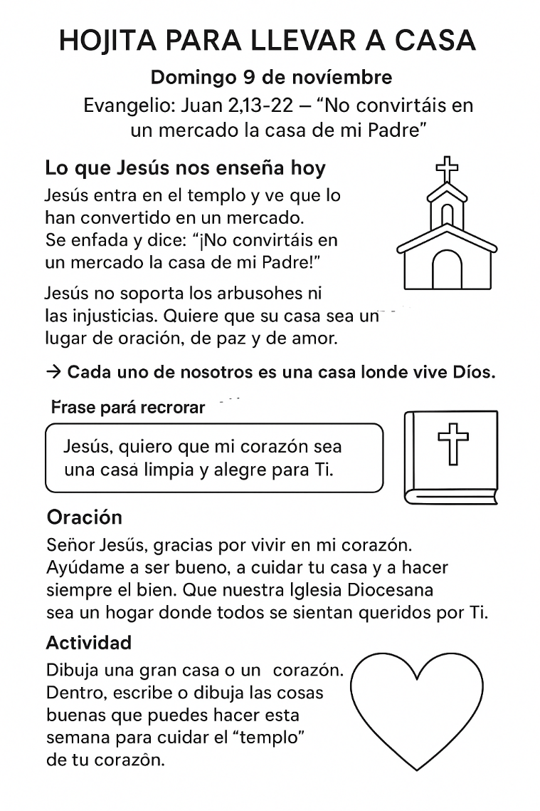
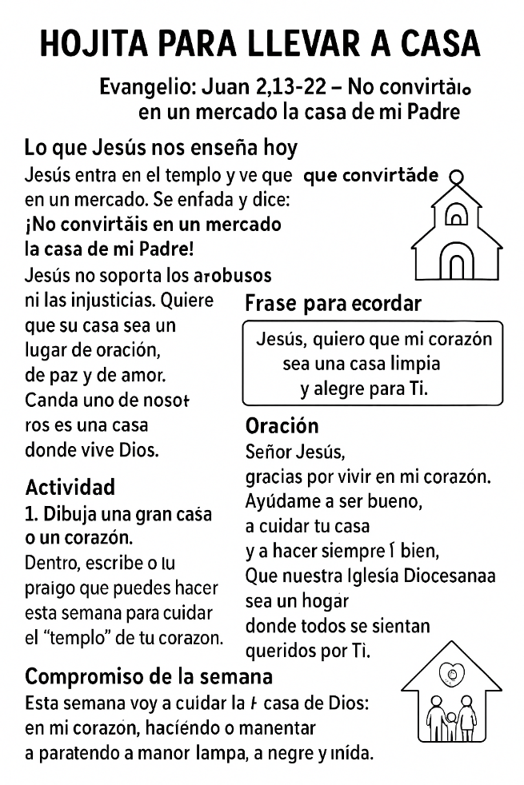
Nota. - se puede confeccionar una hojita semejante a las siguientes para entregar a los niños.

